LAPORAN INDIVIDU
PENGENALAN LAPANGAN PERSEKOLAHAN (PLP) II
SEMESTER GENAP TAHUN AKADEMIK 2023/2024
DI UPTD SD MUHAMMADIYAH 1 BANGKALAN

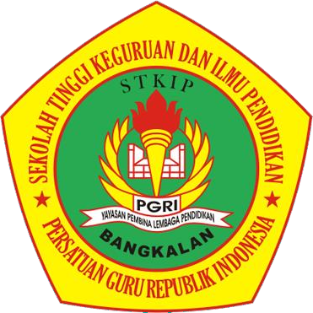

Disusun Oleh:
Nur Kumalasari
20488110132

SEKOLAH TINGGI KEGURUAN DAN ILMU PENDIDIKAN PROGRAM STUDI PENDIDIKAN GURU SEKOLAH DASAR
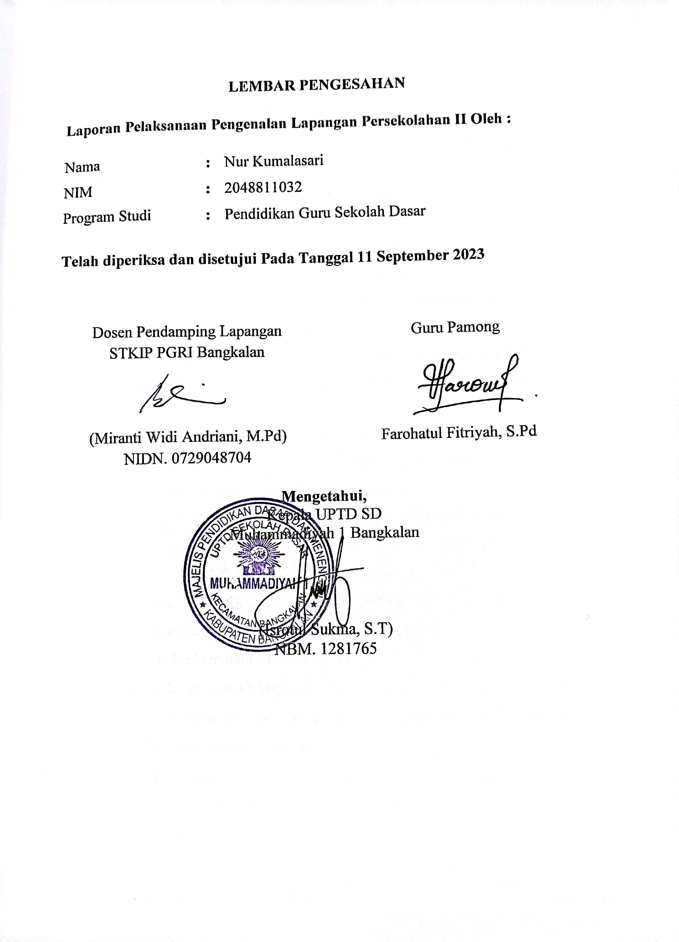
2022-2023

KATA PENGANTAR
Puji syukur atas kehadirat Allah SWT yang telah memberikan rahmat dan hidayahnya sehingga saya telah menyelesaikan laporan akhir untuk tugas pengenalan lapangan persekolahan (PLP II) yang bekerja sama dengan UPTD SD Muhammadiyah 1 Bangkalan. Dalam membuat laporan ini, saya tidak lepas dari bantuan beberapa pihak. Untuk itu saya ucapkan terimakasih kepada:
- Bapak Fajar Hidayatullah, M. Pd selaku ketua STKIP PGRI Bangkalan yang selalu mendukung dan membantu setiap kegiatan yang terdapat di kampus STKIP PGRI Bangkalan.
- Bapak Ihwan Firmansyah, M. Pd selaku ketua program studi PGSD yang senantiasa mendukung mahasiswa saat bekerja sama dengan sekolah yang bersangkutan.
- Ibu Miranti Widi Andriani, M.Pd selaku dosen pembimbing lapangan yang mendukung, membantu dan selalu mengingatkan untuk segera menyelesaikan laporan akhir.
- Ibu Isrotul Sukma, S.T selaku kepala UPTD SD Muhammadiyah 1 Bangkalan yang telah menerima saya untuk melakukan tugas PLP II di UPTD SD Muhammadiyah 1 Bangkalan.
- Ibu Farohatul Fitriyah, M.Pd selaku wali kelas 3B yang telah membimbing saya selama melakukan pelatihan mengajar di UPTD SD Muhammadiyah 1 Bangkalan.
- Seluruh siswa/i kelas 3B UPTD SD Muhammadiyah 1 Bangkalan yang membantu saya dalam menyelesaikan tugas PLP II baik secara langsung maupun tidak langsung.
- Teman-teman PLP II yang telah bekerja sama selama mengajar di UPTD SD Muhammadiyah 1 Bangkalan dan saling membantu dalam pembuatan laporan.
- Semua pihak yang telah membantu dalam pelaksanaan PLP II dan penyusunan laporan akhir ini.
Tentu laporan akhir ini memiliki kekurangan. Untuk itu, saya sangat mengharapkan kritik dan saran yang membangun dari semua pihak demi tersempurnanya laporan akhir ini. Semoga laporan akhir ini dapat memberikan manfaat bagi penulis dan pembaca sekalian.

Bangkalan, 14 September 2023
Penyusun,

Nur Kumalasari
NPM. 2048811032

DAFTAR ISI

KATA PENGANTAR 2
DAFTAR ISI 4
BAB I 5
PENDAHULUAN 5
A. Latar Belakang Pelaksanaan PLP II 5
B. Tujuan PLP II 6
C. Manfaat PLP II 7
BAB II PENYAJIAN LAPORAN KEGIATAN 9
A. Persiapan Pelaksanaan Program 9
B. Pelaksanaan Program 12
Daftar Mengajar Kelas 3B 12
C. Hasil Pelaksanaan Program 14
BAB III 15
PENUTUP 15
A. Simpulan 15
B. Saran 15
DAFTAR PUSTAKA 16
LAMPIRAN 17

BAB I

PENDAHULUAN

Latar Belakang Pelaksanaan PLP II
Pendidikan merupakan suatu kebutuhan yang harus dilakukan oleh semua orang terutama pada anak-anak usia dini, karena di usia dini mereka dengan adanya sebuah pendidikan sebagai pemulihan pembelajaran akan menambah wawasan mereka menjadi luas. Kemendikbud (2022:2) memandang bahwa kurikulum merdeka ini sebagai upaya pemulihan pembelajaran, karena kurikulum merdeka merupakan kurikulum dengan pembelajaran intrakurikuler yang beragam, di mana konten/pembelajaran akan lebih optimal agar peserta didik memiliki cukup waktu untuk mendalami konsep dan menguatkan kompetensi. Dalam kurikulum 2013 yang mengharuskan peserta didik mempelajari semua mata pelajaran yang dimuat dalam tema.
Mahasiswa mempunyai peran penting dalam dunia pendidikan karena mereka sebagai calon pendidik akan mendidik anak bangsa di masa mendatang. Mahasiswa pendidikan dituntut untuk lebih aktif dan kreatif dalam menguasai kelas, menguasai materi dan lain sebagainya. Untuk itu perlu diadakannya pelatihan kepada mahasiswa agar mahasiswa bisa melakukan pengajaran secara nyata dan dapat mengetahui dan merasakan secara langsung bagaimana dunia pendidikan itu. Tidak hanya dalam hal teori, tetapi dalam hal praktek juga diperlukan untuk mahasiswa pendidikan.
Salah satunya dengan cara melakukan program Pengenalan Lapangan Persekolahan (PLP II) Dengan melakukan program ini, membantu mahasiswa pendidikan mencoba secara langsung bagaimana cara mengajar yang baik dan benar, membantu mahasiswa untuk mengenali situasi dan kondisi di sekolah, dan bagaimana cara mengahadapi karakter siswa yang berbeda-beda. Dalam program ini, mahasiswa memiliki kesempatan besar untuk bisa mengetahui bagaimana keadaan di lingkungan sekolah yang sebenarnya, dan bagaimana rasanya menjadi seorang guru yang sesungguhnya. Untuk itu, sangat dibutuhkan persiapan dari mahasiswa untuk melaksanakan program Pengenalan Lapangan Persekolahan (PLP II).

Tujuan PLP II
Setelah mengikuti kegiatan Pengenalan Lapangan Persekolahan (PLP II) mahasiswa diharapkan dapat memantapkan kompetensi akademik kependidikan dan bidang keilmuan masing-masing program studi yang disertai dengan kemampuan berpikir kritis, kemampuan berkomunikasi serta kemampuan melakukan sosialisasi dengan lingkungan sekolah melalui kegiatan sebagai berikut:
- Menelaah kurikulum dan membuat perangkat pembelajaran sesuai dengan yang digunakan oleh guru di masing-masing sekolah sasaran;
- Mempelajari menelaah, serta meniru model/strategi pembelajaran yang digunakan guru di masing-masing sekolah sasaran;
- Mempelajari, menelaah, serta meniru sistem evaluasi/penilaian yang digunakan guru di masing-masing sekolah sasaran;
- Mempelajari, menelaah, membuat serta memanfaatkan media pembelajaran yang digunakan guru di masing-masing sekolah sasaran;
- Membantu guru dalam mengembangkan modul, media pembelajaran, bahan ajar, serta bentuk evaluasi sesuai dengan kurikulum yang digunakan oleh masing-masing pihak sekolah;
- Latihan praktik mengajar di kelas dengan bimbingan guru pamong sesuai program studi masing-masing dan arahan dari dosen pembimbing lapangan PLP II;
- Melaksanakan tugas-tugas pendampingan kepada peserta didik baik dalam bidang akademik seperti kegiatan pendampingan di kelas dan bidang non akademik seperti pendampingan kegiatan ekstrakurikuler.
- Membantu guru dan pihak sekolah dalam melaksanakan tugas-tugas pekerjaan yang berkaitan dengan administrasi.

Manfaat PLP II
Manfaat PLP II secara umum yaitu memberi bekal kepada mahasiswa pemula agar memiliki kompetensi profesional, kompetensi pedagogik, kompetensi kepribadian, dan kompetensi sosial. Pelaksanaan PLP II diharapkan dapat memberikan manfaat terhadap semua komponen yang terkait dalam PLP II tersebut, seperti, mahasiswa, sekolah, dan pergurun tinggi yang bersangkutan.
  - Manfaat bagi mahasiswa
- Mendapat kesempatan untuk menjadi seorang guru nyata di tempat PLP II.
- Mengetahui dan mengenal secara langsung proses belajar mengajar di sekolah latihan.
- Mendewasakan cara berfikir, meningkatkan daya penalaran mahasiswa dalam melakukan pemecahan masalah yang ada di sekolah.
  - Manfaat bagi UPTD SD Muhammadiyah 1 Bangkalan
- Memberikan masukan kepada sekolah atas ide-ide baru dalam perencanaan program pendidikan yang akan datang.
  - Manfaat bagi STKIP PGRI Bangkalan
- Memperoleh masukan tentang kasus pendidikan yang dipakai sebagai bahan pertimbangan penelitian
- Meningkatkan dan memperluas jaringan kerja sama dengan sekolah-sekolah latihan
- Memperoleh masukan terkait pelaksanaan PLP II, sehingga kurikulum dan metode yang digunakan dapat disesuaikan dengan tuntutan yang ada di lapangan.

BAB II
PENYAJIAN LAPORAN KEGIATAN

Persiapan Pelaksanaan Program
Sebagaimana guru pada umumnya, mahasiswa yang akan melaksanakan program Pengenalan Lapangan Persekolahan juga harus banyak menyiapkan sesuatu hal sebelum program dilaksanakan. Hal yang dimaksud berupa perangkat pembelajaran. Perangkat pembelajaran berguna agar pembelajaran yang disampaikan akan tersampaikan dengan baik oleh peserta didik, dan peserta didik akan mudah menerima pembelajaran yang telah diberikan guru dengan bantuan perangkat pembelajaran.
Perangkat pembelajaran yang disiapkan dalam persiapan Pengenalan Lapangan Persekolahan yaitu:
  - Rencana Pelaksanaan Pembelajaran (RPP)
  - Alat dan Media Pembelajaran
Dalam menyampaikan pembelajaran diperlukan adanya alat atau media pembelajaran mencakup alat-alat yang secara fisik digunakan untuk menyampaikan isi bahan ajar. Dari kedua pengertian tersebut, media merupakan alat yang digunakan untuk menyampaikan materi pembelajaran sebagaimana untuk membantu guru menyampaikan materi pembelajaran, dan mempermudah siswa untuk memahami materi pembelajaran. (Briggs, 1975) Alat dan media pembelajaran yang disiapkan dalam program PLP II, terdiri dari Rencana Pelaksanaan Pembelajaran (RPP) yang menjadi instrumen inti pada pembelajaran. Serta media elektronik berupa Video Pembelajaran dan menggunakan ABP (Alat Bantu Pembelajaran) berupa papan tulis, spidol. Media pembelajaran yang saya jadikan selama mengajar di sekolah berupa video pembelajaran yang berkaitan dengan materi dari mata pelajaran tersebut.

- Pembelajaran Microteaching
Menurut Asril (2011) definisi dari microteaching alah sebuah model pengajaran yang diperkecil dan memiliki istilah lain real teaching. Kata “diperkecil”yang dimaksud di sini mencakup beberapa hal. Pertama jumlah peserta didik yang terbatas, ruang kelas terbatas, waktu pembelajaran yang terbatas, dan lain-lain.
- Pembekalan PLP II
Pengenalan Lapangan Persekolahan II (PLP II) adalah tahapan kedua dalam Pengenalan Lapangan Persekolahan Program Sarjana Pendidikan yang dilaksanakan pada semester keenam atau ketujuh.
Peserta PLP II melakukan kegiatan sebagai berikut:
a. Menelaah kurikulum dan perangkat pembelajaran yang digunakan guru;
b. Menelaah strategi pembelajaran yang digunakan guru;
c. Menelaah sistem evaluasi yang digunakan guru;
d. Membantu guru dalam mengembangkan RPP, media pembelajaran, bahan ajar, dan perangkat evaluasi;
e. Menelaah pemanfaatan teknologi informasi dan komunikasi dalam pembelajaran;
f. Latihan mengajar dengan bimbingan guru pamong dan dosen pembimbing PLP II, dengan tujuan merasakan langsung proses pembelajaran, serta pemantapan jati diri calon pendidik;
g. Melaksanakan tugas-tugas pendampingan peserta didik dan kegiatan ekstrakurikuler; dan
h. membantu guru dalam melaksanakan tugas-tugas pekerjaan administasi guru.
- Kalender Pendidikan
Kalender pendidikan adalah pengaturan waktu dalam kegiatan belajar mengajar selama satu tahun ajaran. Kalender pendidikan mencakup permulaan tahun ajaran baru, waktu pembelajaran efektif, minggu efektif belajar, dan juga hari libur.
Fungsi Kalender Pendidikan
Kalender Pendidikan (Kaldik) diperlukan sebagai pengaturan waktu untuk kegiatan pembelajaran peserta didik selama satu tahun pembelajaran. Kalender Pendidikan juga menjadi acuan untuk merencanakan seluruh kegiatan pembelajaran pada tahun pelajaran tertentu.
- Rencana Pekan Efektif
Rencana Pekan Efektif (RPE) adalah hitungan hari-hari efektif yang ada pada tahun pelajaran yang sedang berlangsung. Untuk menyusun RPE yang harus dilihat dan diperhatikan adalah kalender akademik yang sedang berlangsung serta menjadi pedoman sekolah dalam menetapkan jumlah minggu/pekan efektif.
- Program Tahunan
Program tahunan merupakan program umum setiap mata pelajaran untuk setiap kelas, berisi gari-garis besar yang hendak dicapai dalam satu tahun dan dikembangkan oleh guru mata pelajaran yang bersangkutan.
- Program Semester
Program semester adalah program pengajaran yang harus dicapai selama satu semester, selama periode ini diharapkan para siswa menguasai pengetahuan, sikap dan keterampilan sebagai satu kesatuan utuh.

- Silabus
Silabus adalah rencana pembelajaran pada suatu dan/atau kelompok mata pelajaran/tema tertentu yang mencakup standar kompetensi, kompetensi dasar, materi pokok/pembelajaran, kegiatan pembelajaran, indikator pencapaian kompetensi untuk penilaian, penilaian, alokasi waktu, dan sumber belajar
- Rencana Pelaksanaan Pembelajaran (RPP)
Rencana pelaksanaan pembelajaran atau RPP adalah sebuah dokumen penting yang berisi gambaran bagaimana suatu pembelajaran akan dilakukan selama satu kali pertemuan, satu semester, atau lebih. RPP ini biasanya disiapkan oleh guru sebelum memulai kegiatan pembelajaran di sekolah. (Wilman, 2022)

Pelaksanaan Program
Dari pelaksanaan program pengenalan lapangan persekolahan di UPTD SD Muhammadiyah 1 Bangkalan, saya mendapatkan tugas praktek untuk mengajar di kelas 3B dengan jumlah siswa sebanyak 17, Pembelajaran berikut merupakan tabel jadwal mengajar saya selama PLP II di SD Muhammadiyah 1 Bangkalan.
No | tanggal | Materi
1 | 28 Agustus 2023 | Pertumbuhan dan perkembangan makhluk hidup, ciri-ciri makhluk hidup
2 | 07 September 2023 | Menyayangi tumbuhan dan hewan
3 | 08 September 2023 | Manfaat tumbuhan bagi manusia
4 | 11 September 2023 | Teks dongeng, bersikap baik, sifat pertukaran

Daftar Mengajar Kelas 3B
- Persiapan Sebelum Mengajar
Sebelum mengajar, yang perlu dipersiapkan adalah modul, alat/media pembelajaran, lembar kerja peserta didik (LKPD).

- Pembuatan RPP
Adapun langkah-langkah dalam menyusun RPP adalah sebagai berikut.
- Menuliskan nama mata pelajaran, kelas, semester, dan alokasi waktu (jam pertemuan).
- Menuliskan standar kompetensi dan kompetensi dasar sesuai standar isi.
- Menuliskan indikator dari kompetensi dasar dengan menggunakan kata kerja operasional yang dapat diukur dan/atau diobservasi.
- Mencantumkan tujuan dari pembelajaran tersebut. Tujuan pembelajaran ini diambil dari indikator pencapaian kompetensi dasar.
- Mencantumkan materi pembelajaran yang memuat fakta, konsep, prinsip, dan prosedur yang relevan yang ditulis sesuai dengan indikator pencapaian kompetensi dasar.
- Menentukan alokasi waktu yang dibutuhkan untuk mencapai kompetensi dasar dari setiap materi pembelajaran.
- Menentukan metode pembelajaran yang akan digunakan untuk mencapai kompetensi dasar dan indikator yang telah ditentukan.
- Menentukan sumber belajar, alat, atau bahan yang akan digunakan dalam kegiatan pembelajaran.
- Menentukan penilaian hasil belajar yang terdiri dari teknik penilaian, bentuk instrumen, dan instrumen yang dipakai untuk mengumpulkan data.
- Merumuskan kegiatan pembelajaran. Misalnya, pada bagian pendahuluan terdiri dari berdoa bersama dan guru mengabsen siswa, pada bagian inti terdiri dari guru menjelaskan tentang pengertian sistem pencernaan manusia dan bagian-bagiannya, sementara pada bagian penutup terdiri dari siswa mengemukakan pendapatnya tentang pembelajaran yang telah diikuti dan melakukan penilaian hasil belajar.
- Praktik Mengajar
Praktik mengajar merupakan kegiatan pokok pelaksanaan Praktik Pengalaman Lapangan (PPL), dimana mahasiswa ikut terlibat langsung dalam proses belajar mengajar (PMB) dengan tujuan agar mahasiswa memperoleh pengalaman secara langsung pada kegiatan belajar mengajar di dalam kelas.
- Umpan Balik dari Guru Pamong
Menurut Bonaraja Purba, dkk dalam buku Ilmu Komunikasi: Sebuah Pengantar (2020), umpan balik atau feedback adalah informasi yang diterima sebagai bentuk respons terhadap pesan yang telah dikirimkan sebelumnya.

Hasil Pelaksanaan Program
Sistem penilaian siswa kelas 3B yang saya gunakan meliputi nilai untuk masing-masing mata pelajaran. Tugas yang diberikan pada siswa berupa tugas di kelas yaitu mengerjakan dan menjawab pertanyaan yang telah ada dibuku Tema secara bersama sama kemudian nantinya akan dinilai.
- Faktor Pendukung
Fasilitas yang terdapat di kelas 3B sangat mendukung saya selama pelaksanaan pembelajaran berlangsung seperti adanya TV dan papan tulis.
- Faktor Penghambat
Kurang tepatnya metode pengelolaan kelas, membuat saya kesulitan dalam menyampaikan materi, dikarenakan siswa kurang kondusif dalam proses pembelajaran.
- Upaya Mengatasi (Faktor Penghambat)
Untuk membuat siswa kondusif saya melakukan ice breaking ketika proses pembelajaran berlangsung

BAB III

PENUTUP

Simpulan
Setelah melakukan program pengenalan lapangan persekolahan (PLP II) di UPTD SD Muhammadiyah 1 Bangkalan saya mendapatkan ilmu dan pengalaman yang bermanfaat bagi saya. Guru berinteraksi dengan berbagai karakter siswa dengan baik dan dapat memberikan pembelajaran yang sesuai dengan kebutuhan siswa. Berkat guru pamong saya yaitu Ibu Farohatul Fitriyah, M.Pd, saya benar-benar merasakan bagaimana menjadi guru yang sesungguhnya, saya mendapatkan banyak pembelajaran dan hal baru yang sangat bermanfaat, salah satunya cara membuat Rencana Pelaksanaan Pembelajaran (RPP) dengan baik. Semoga STKIP PGRI Bangkalan dan UPTD SD Muhammadiyah 1 Bangkalan bisa terus menjalin ikatan silaturrahmi dengan baik sehingga mempermudah angkatan berikutnya untuk melaksanakan program PLP.

Saran
Pada penyusunan laporan ini tentunya masih jauh dari kata sempurna, dengan demikian penyusun memohon untuk masukan yang bersifat membangun.

DAFTAR PUSTAKA
Pedoman PLP II STKIP PGRI Bangkalan Tahun 2022-2023
Wilman, J. (2022, Desember 22). Rencana Pelaksanaan Pembelajaran. Retrieved from https://www.quipper.com/id/blog/info-guru/rencana-pelaksanaan-pembelajaran/.

LAMPIRAN

LAMPIRAN 1
RENCANA PELAKSANAAN PEMBELAJARAN ( RPP )
PERTEMUAN KE II

Satuan Pendidikan : SD Muhammadiyah 01 Bangkalan
Kelas / Semester : 3 b /1
Tema : Menyayangi Tumbuhan dan Hewan (3b)
Sub Tema 1 : Manfaat Tumbuhan bagi Kehidupan Manusia (Sub Tema 1)
Muatan Terpadu : Bahasa Indonesia, PPkN, PJOK
Pembelajaran ke : 2
Alokasi waktu : 5 JP

- KOMPETENSI INTI
- Menerima, menjalankan dan menghargai ajaran agama yang dianutnya
- Memiliki prilaku jujur, disiplin tanggungjawab, santun, peduli, dan percaya diri dalam berinteraksi dengan keluarga, teman, guru, dan tetangganya
- Memahami pengetahuan faktual dengan cara mengamati ( mendengar, melihat, membaca) dan menanya berdasarkan rasa ingin tahu tentang dirinya, makhluk ciptaan Tuhan dan kegiatannya, dan benda-benda yang dijumpainya di rumah, di sekolah dan tempat bermain
- Menyajikan pengetahuan faktual dalam bahasa yang jelas, sistematis, dan logis, dalam karya yang estetis, dalam gerakan yang mencerminkan anak sehat, dan dalam tindakan yang mencerminkan perilaku anak beriman dan berakhlak mulia
- KOMPETENSI DASAR DAN INDIKATOR
KOMPETENSI DASAR | INDIKATOR
Bahasa Indonesia  3.8 Menguraikan pesan dalam dongeng yang disajikan secara lisan, tulis, dan visual dengan tujuan untuk kesenangan.  4.8 Memeragakan pesan dalam dogeng sebagai bentuk ungkapan diri menggunakan kosakata baku dan kalimat efektif | 3.8.1 Menemukan pesan yang terdapat dalam dongeng  4.8.1 Menceritakan kembali isi dongeng dengan bahasa sendiri
PPKn  - Menerima arti bintang, rantai, pohon beringin, kepala banteng, dan padi kapas pada lambang Negara “Garuda Pancasila“ sebagai anugerah tuhan yang Maha Esa.  2.1 Bersikap jujur, peduli, kasih sayang sesuai dengan sila-sila pancasila dalam lambang Negara “Garuda Pancasila”  3.1 Memahami arti gambar pada  lambang Negara “Garuda Pancasila”  4.1 Menceritakan arti gambar pada  lambang Negara “Garuda Pancasila” | 1.1.1 Memahami arti penting berterima kasih kepada sesama manusia sebagai wujud pengalaman sila pancasila yang di lambangkan dalam “Garuda Pancasila”  2.1.1 Mengerti dua pengalaman berterima kasih kepada sesama manusia sebagai wujud pengalaman sila pancasila yang dilambangkan dalam “Garuda Pancasila”  3.1.1 Menemukan arti penting berterima kasih kepada sesama manusia sebagai wujud pengalaman sila pancasila yang dilambangkan dalam “Garuda Pancasila”  4.1.1 Menuliskan dua pengalaman berterima kasih kepada sesama manusia sebagai wujud pengalaman sila pancasila yang dilambangkan dalam “Garuda Pancasila”
PJOK  3.2 Memahami kombinasi gerak dasar nonlokomotor sesuai dengan konsep tubuh, ruang, usaha, dan keterhubungan dalam berbagai bentuk permainan sederhana dan atau tradisional.  4.2 Mempraktikkan gerak kombinasi gerak dasar nonlokomotor sesuai dengan konsep tubuh, ruang, usaha, dan keterhubungan dalam berbagai bentuk permainan sederhana dan atau tradisional | 3.2.1 Menjelaskan prosedur kombinasi gerakan memutar dan meliuk.  4.2.1 Mempraktikkan prosedur kombinasi  gerakan memutar dan meliuk dengan tepat.

- TUJUAN
- Setelah mendengarkan teks dongeng yang berjudul Pengembara dan Sebuah Pohon, siswa dapat menemukan pesan yang terdapat dalam dongeng yang didengar.
- Setelah mendengarkan teks dongeng, siswa dapat menceritakan kembali isi dongeng dengan bahasa sendiri secara lisan.
- Dengan kegiatan diskusi, siswa dapat menemukan arti penting berterima kasih kepada sesama manusia sebagai wujud pengamalan sila Pancasila yang dilambangkan dalam “Garuda Pancasila”.
- Setelah kegiatan diskusi, siswa dapat menuliskan dua pengalaman berterima kasih pada sesama manusia sebagai wujud pengamalan sila Pancasila yang dilambangkan dalam “Garuda Pancasila”.
- Setelah mengamati penjelasan guru, siswa dapat menjelaskan prosedur kombinasi gerakan memutar dan meliuk.
- Setelah mengamati guru, siswa dapat mempraktikkan prosedur kombinasi gerakan memutar dan meliuk dengan tepat.

- Karakter siswa yang diharapkan : Religius
Mandiri
Nasionalis
Gotong Royong
Integritas

- MATERI PEMBELAJARAN
- Bercerita tentang pesan moral pada dongeng secara lisan
- Menuliskan pengalaman berterima kasih
- Melakukan gerakan memutar dan meliukkan badan
- PENDEKATAN DAN METODE PEMBELAJARAN
- Pendekataan : Saintifik
- Metode : Ceramah, diskusi, tanya jawab dan penugasan
- KEGIATAN PEMBELAJARAN
Kegiatan | Deskripsi Kegiatan | Alokasi  Waktu
Kegiatan  Pendahuluan | - Melakukan Pembukaan dengan Salam dan Dilanjutkan Dengan Membaca Doa (Orientasi)  - Mengaitkan Materi Sebelumnya dengan Materi yang akan dipelajari dan diharapkan dikaitkan dengan pengalaman peserta didik (Apersepsi)  - Memberikan gambaran tentang manfaat mempelajari pelajaran yang akan dipelajari dalam kehidupan sehari-hari. (Motivasi) | 15  menit
Kegiatan  Inti | Ayo Menyimak  - Siswa dibagi dalam 2 kelompok , bangku kanan dan bangku kiri. (Gotong Royong)  - Dalam tiap kelompok ada satu siswa yang bertugas membacakan teks dongeng kisah pohon rambutan yang kesepian sementara siswa lainnya menyimak.  .Ayo Bercerita  - Tiap siswa dalam kelompok kemudian menceritakan pesan moral yang terkandung dalam dongeng kisah pohon rambutan yang kesepian.  - Guru dan siswa mendiskusikan pesan moral yang terkandung pada dongeng kisah pohon rambutan yang kesepian. (Collaboration)  - Dari diskusi pesan moral yang terkandung pada dongeng, guru mengaitkan bahan diskusi dengan pentingnya arti berterima kasih kepada sesama makhluk Tuhan. Kita perlu menunjukkan perilaku berterima kasih kepada tumbuhan, binatang, dan khususnya kepada sesama manusia.  - Siswa menyimak dialog tentang cara berterima kasih kepada tumbuhan, binatang, dan manusia. Contoh cara berterima kasih kepada tumbuhan yaitu dengan merawat tanaman. Contoh berterima kasih kepada binatang yaitu dengan melindunginya atau memberinya makan. Cara berterima kasih kepada sesama manusia yaitu dengan tidak lupa selalu mengucapkan terima kasih setelah dibantu atau ditolong.  - Siswa juga menjawab pertanyaan tentang fungsi kata terima kasih dan perasaan ketika mengucapkan terima kasih.  - Siswa menuliskan dua pengalaman berterima kasih pada tempat yang tersedia di buku siswa.  (Creativity and Innovation)  Ayo Mencoba  - Selanjutnya, Guru memberi contoh gerakan-gerakan kombinasi memutar dan meliuk.  - Gerakan kombinasi memutar dan meliuk dilakukan berdasarkan urutan:  - Badan berdiri tegak.  - Kedua tangan dikepalkan dan disimpan di pinggang.  - Badan diputar ke kanan dan ke kiri.  - Badan kembali berdiri tegak.  - Kedua tangan direntangkan ke samping.  - Badan diputar ke bawah (dibungkukkan).  - Badan diputar ke kanan bawah.  - Badan diputar ke kiri bawah.  - Meliukkan badan ke atas (melentingkan badan).  - Gerakan di atas dilakukan berulang-ulang.  - Setelah semua siswa dapat melakukan gerakan kombinasi memutar dan meliuk, guru dan siswa melakukan gerakan pendinginan yang dicontohkan guru.  - Siswa dan guru kembali ke kelas. Sebelumnya siswa mengganti pakaian olahraga dengan pakaian seragam sekolah.  (Creativity and Innovation) | 140  menit
Kegiatan  Penutup | - Siswa mampu mengemukan hasil belajar hari ini  - Guru memberikan penguatan dan kesimpulan  - Siswa diberikan kesempatan berbicara /bertanya dan menambahkan informasi dari siswa lainnya.  - Salam dan do’a penutup di pimpin oleh salah satu siswa. | 15  menit

- SUMBER DAN MEDIA PEMBELAJARAN
- Buku siswa Tema : Menyayangi tumbuhan dan hewan kelas 3 (Buku Tematik Terpadu kurikulum 2013, Jakarta: Penerbit Erlangga, 2018 )
- Teks Dongeng

- PENILAIAN PROSES DAN HASIL BELAJAR
Penilaian Sikap
NO | NAMA | PERUBAHAN TINGKAH LAKU
 |  | Santun |  |  |  | Peduli |  |  |  | Tanggung jawab
 |  | K | C | B | SB | K | C | B | SB | K | C | B | SB
 |  | 1 | 2 | 3 | 4 | 1 | 2 | 3 | 4 | 1 | 2 | 3 | 4
1
2
3
4
5
Keterangan:
K (Kurang) : 1 B (Baik) : 3
C (Cukup) : 2 SB (Sangat Baik) : 4

Penilaian Pengetahuan
Tes tulis: Skor
Menjawab pertanyaan
Banyak soal: 2 buah
Skor maksimal: 100
Skor setiap jawaban: 50

Penilaian Keterampilan
- Penilaian Observasi (pengamatan)
Instrumen observasi menceritakan pesan moral yang ada pada dongeng.
Penilaian ini dilakukan oleh teman sejawat.
NO | KRITERIA | TERLIHAT (v) | TIDAK TERLIHAT (v)
1 | Berbicara dengan lancar tanpa terbata-bata
2 | Selalu melakukan dengan anggta kelompok
3 | Pesan moral yang disampaikan sesuai dengan isi dongeng

- Penilaian: Observasi (Pengamatan)
Lembar Observasi Mempraktikkan Kombinasi Gerakan Memutar dan Meliuk
No | Kriteria | Terlihat (v) | Belum Terlihat (v)
1 | Badan berdiri tegak
2 | Kedua tangan dikepalkan dan  disimpan di pinggang
3 | Badan diputar ke kanan dan ke kiri
4 | Kedua tangan direntangkan ke depan
5 | Badan diputar ke bawah (dibungkukkan)
6 | Badan diputar ke kanan bawah
7 | Badan diputar ke kiri bawah
8 | Meliukkan badan ke atas  (melentingkan badan)

Instrumen Observasi Mempraktikkan Gerakan Kombinasi Memutar dan Meliuk
No | Nama TSiswa | Kriteria 1 |  | Kriteria 2 |  | Kriteria 3 |  | Dst
 |  | Terlihat (v) | Belum Terlihat (v) | Terlihat (v) | Belum Terlihat (v) | Terlihat (v) | Belum Terlihat (v)
1
2
3
4
5
6
7
8

Mengetahui  Kepala Sekolah,  Isrotul Sukma,S. T.  NBM.1281765 | Bangkalan,06 September 2023  Mahasiswa PLP II  NUR KUMALASARI  NIM.2048811032
LAMPIRAN

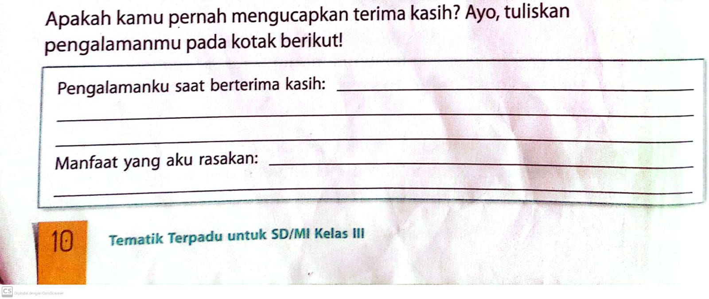

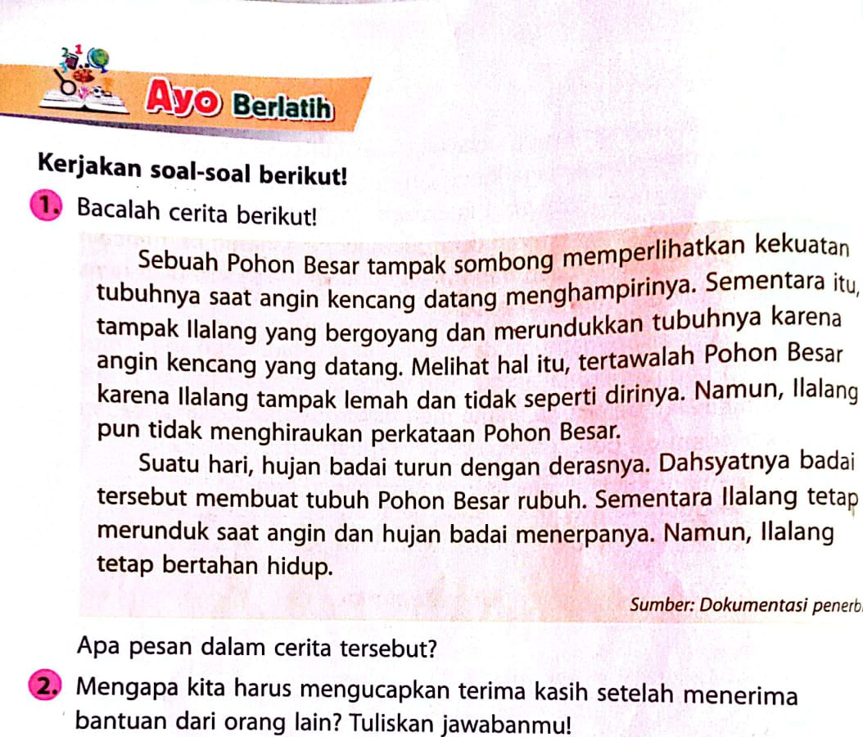

RENCANA PELAKSANAAN PEMBELAJARAN
( RPP )

Satuan Pendidikan : SD Muhammadiyah 01 Bangkalan
Kelas / Semester : 3 b /1
Tema : Menyayangi Tumbuhan dan Hewan (3b)
Sub Tema 1 : Manfaat Tumbuhan bagi Kehidupan Manusia (Sub Tema 1)
Muatan Terpadu : Bahasa Indonesia, Matematika, SBdP
Pembelajaran ke : 3
Alokasi waktu : 5 JP

- KOMPETENSI INTI
- Menerima, menjalankan dan menghargai ajaran agama yang dianutnya
- Memiliki prilaku jujur, disiplin tanggungjawab, santun, peduli, dan percaya diri dalam berinteraksi dengan keluarga, teman, guru, dan tetangganya
- Memahami pengetahuan faktual dengan cara mengamati ( mendengar, melihat, membaca) dan menanya berdasarkan rasa ingin tahu tentang dirinya, makhluk ciptaan Tuhan dan kegiatannya, dan benda-benda yang dijumpainya di rumah, di sekolah dan tempat bermain
- Menyajikan pengetahuan faktual dalam bahasa yang jelas, sistematis, dan logis, dalam karya yang estetis, dalam gerakan yang mencerminkan anak sehat, dan dalam tindakan yang mencerminkan perilaku anak beriman dan berakhlak mulia

- KOMPETENSI DASAR DAN INDIKATOR
KOMPETENSI DASAR | INDIKATOR
Bahasa Indonesia  3.8 Menguraikan pesan dalam dongeng yang disajikan secara lisan, tulis, dan visual dengan tujuan untuk kesenangan.  4.8 Memeragakan pesan dalam dogeng sebagai bentuk ungkapan diri menggunakan kosakata baku dan kalimat efektif | 3.8.1 Menemukan pesan yang terdapat dalam dongeng  4.8.1 Menceritakan kembali isi dongeng dengan bahasa sendiri
Matematika  - Menjelaskan sifat-sifat operasi hitung pada bilangan cacah  4.1 Menyelesaikan masalah yang melibatkan penggunaan sifat-sifat operasi hitung pada bilangan cacah | - Menemukan sifat pertukan pada  penjumlahan  4.1.1 Menemukan sifat pertukan pada penjumlahan untuk menyelesaikan soal-soal
SBdP  - Mengetahui bentuk dan variasi pola irama dalam lagu  4.2 Menampilkan bentuk dan variasi irama melalui lagu | - Mengidentifikasi bentuk pola irama  dan lagu  4.2.1 Menyanyikan lagu lihat kebunku yang memiliki pola sederhana
- TUJUAN
- Dengan memperhatikan penjelasan guru, siswa dapat mengidentifikasi bentuk pola irama dengan bernyanyi dengan tepat.
- Dengan membaca lirik lagu, siswa dapat menyanyikan lagu Tomat yang memiliki pola irama sederhana dengan tepat.
- Dengan menyimak teks dongeng yang dibacakan, siswa menemukan pesan yang terdapat dalam dongeng yang didengar dengan tepat.
- Dengan kegiatan diskusi, siswa dapat menceritakan kembali isi dongeng dengan bahasa sendiri secara lisan.
- Dengan kegiatan review, siswa dapat menemukan sifat pertukaran pada penjumlahan dengan tepat.
- Dengan mengamati sifat pertukaran pada penjumlahan, siswa dapat menggunakan sifat pertukaran pada penjumlahan untuk menyelesaikan soal-soal dengan tepat.

- Karakter siswa yang diharapkan : Religius
Mandiri
Nasionalis
Gotong Royong
Integritas
- MATERI PEMBELAJARAN
- Menyanyikan lagu dengan pola sederhana yang berjudul lihat kebunku
- Menceritakan kembali isi dongeng secara lisan
- Menyelesaikan soal-soal yang bersifat pertukaran pada penjumlahan
- PENDEKATAN DAN METODE PEMBELAJARAN
- Pendekataan : Saintifik
- Metode : Ceramah, diskusi, tanya jawab dan penugasan
- KEGIATAN PEMBELAJARAN
Kegiatan | Deskripsi Kegiatan | Alokasi  Waktu
Kegiatan  Pendahuluan | - Melakukan Pembukaan dengan Salam dan Dilanjutkan Dengan Membaca Doa (Orientasi)  - Mengaitkan Materi Sebelumnya dengan Materi yang akan dipelajari dan diharapkan dikaitkan dengan pengalaman peserta didik (Apersepsi)  - Memberikan gambaran tentang manfaat mempelajari pelajaran yang akan dipelajari dalam kehidupan sehari-hari. (Motivasi) | 15  menit
Kegiatan  Inti | Ayo Bernyanyi  - Siswa dan guru mendiskusikan tentang manfaat pohon buah dan tanaman bunga bagi kehidupan manusia. Siswa didorong untuk mengajukan pertanyaan seputar pohon buah dan tanaman bunga. (Creativity and Innovation)  - Siswa bersama-sama membaca lirik lagu berjudul “lihat kebunku”  - Siswa menyimak guru yang mencontohkan cara bernyanyi lagu berjudul “lihat kebunku” yang memiliki pola irama sederhana.  - Siswa menyanyikan lagu “lihat kebunku” bersama-sama yang dipandu oleh guru.  - Siswa dibagi dalam beberapa kelompok. Tiap kelompok menyanyikan lagu “lihat kebunku” secara bergantian. (Gotong Royong)  - Siswa menyanyikan lagu “lihat kebunku” secara individual bila waktu masih tersedia.  - Guru mengamati siswa saat bernyanyi.  Ayo Berdiskusi  - Siswa dan guru mendiskusikan anugerah Tuhan untuk manusia yaitu tumbuhan yang berbagai jenis ragamnya. Semuanya itu Tuhan ciptakan untuk kesejahteraan manusia. Salah satu tumbuhan yang memberi manfaat untuk manusia, yaitu buah mengkudu. Siswa dan guru mendiskusi-kan manfaat buah mengkudu bagi kehidupan manusia.  - Guru membagi siswa dalam beberapa kelompok. Setiap siswa membaca dongeng yang berjudul buah mengkudu secara bergantian.  - Siswa dalam kelompok secara bergiliran menceritakan kembali isi dongeng. Siswa yang lain menyimak dan mengisi lembar pengamatan. Guru juga mengamati kegiatan bercerita dengan berkeliling kelas. Setelah kegiatan ini selesai, siswa mengumpulkan lembar pengamatan.  (Critical Thinking and Problem Formulation)  Ayo Menulis  - Siswa mendiskusikan pesan yang terdapat dalam isi dongeng. Setiap kelompok menuliskan pesan yang terkandung pada isi dongeng di buku siswa.  - Selanjutnya guru dan siswa mendiskusikan hasil kerja tiap kelompok hingga disimpulkan pesan moral yang terkandung pada isi dongeng.  (Creativity and Innovation, Critical Thinking and Problem Formulation)  Ayo Berlatih  - Siswa menyimak review tentang sifat pertukaran pada penjumlahan yang dilakukan guru.  - Guru memberikan kesempatan kepada siswa untuk bertanya jika ada hal-hal yang kurang dimengerti.  - Siswa mengerjakan latihan yang menerapkan sifat pertukaran pada penjumlahan.  - Setelah semua siswa menyelesaikan soal-soal latihan, guru dan siswa membahas jawaban tiap-tiap soal.  - Siswa diminta memeriksa jawaban masing-masing dan diminta jujur jika ada yang benar atau salah.  - Siswa mengumpulkan hasil kerjanya kepada guru. Siswa juga merapikan peralatan yang digunakan untuk disimpan di tempatnya.  (Critical Thinking and Problem Formulation) | 140  menit
Kegiatan  Penutup | - Siswa mapu mengemukan hasil belajar hari ini  - Guru memberikan penguatan dan kesimpulan  - Siswa diberikan kesempatan berbicara /bertanya dan menambahkan informasi dari siswa lainnya.  - Salam dan do’a penutup di pimpin oleh salah satu siswa. | 15  menit

- SUMBER DAN MEDIA PEMBELAJARAN
- Buku siswa Tema : Menyayangi tumbuhan dan hewan kelas 3 (Buku Tematik Terpadu kurikulum 2013, Jakarta: Penerbit Erlangga, 2018 )
- Teks Dongeng
- PENILAIAN PROSES DAN HASIL BELAJAR
- Penilaian Sikap
NO | NAMA | PERUBAHAN TINGKAH LAKU
 |  | Santun |  |  |  | Peduli |  |  |  | Tanggung jawab
 |  | K | C | B | SB | K | C | B | SB | K | C | B | SB
 |  | 1 | 2 | 3 | 4 | 1 | 2 | 3 | 4 | 1 | 2 | 3 | 4
1
2
3
4
5
Keterangan:
K (Kurang) : 1 B (Baik) : 3
C (Cukup) : 2 SB (Sangat Baik) : 4

- Penilaian Pengetahuan
Tes tertulis: Skor
- Menjawab pertanyaan berdasarkan teks dongeng
Banyak soal: 2 buah
Skor maksimal: 100
Skor setiap jawaban: 50
- Melengkapi latihan penjumlahan dengan pertukaran
Banyak soal: 10 buah
Skor maksimal: 100
Skor setiap jawaban: 10
- Penilaian Keterampilan
  - Penilaian: Unjuk Kerja
Rubrik Penilaian Bernyanyi
No | Kriteria | Baik sekali | Baik | Cukup | Perlu bimbingan
 |  | 4 | 3 | 2 | 1
1 | Menghafal  lirik lagu | Siswa  mampu  menghafal  semua lirik  lagu | Siswa  mampu  menghafal  sebagian  besar lirik lagu | Siswa  mampu  menghafal  sebagian kecil  lirik lagu | Siswa  belum hafal  sama sekali  lirik lagu
2 | Dapat  mengikuti  tempo lagu | Siswa mampu  mengikuti  tempo pada  seluruh bagian  agu | Siswa mampu  mengikuti  tempo pada  sebagian  besar lagu | Siswa mampu  mengikuti  tempo pada  sebagian kecil  lagu | Siswa belum  mampu  mengikuti  tempo pada  seluruh lagu

Instrumen Penilaian Bernyanyi
No | Nama Siswa | Kriteria 1 (v) |  |  |  | Kriteria 2 (v) |  |  |  | Kriteria 3 (v)
 |  | 4 | 3 | 2 | 1 | 4 | 3 | 2 | 1 | 4 | 3 | 2 | 1
1
2
3
4
5
  - Penilaian: Observasi (Pengamatan)
Instrumen Observasi Menceritakan Kembali Isi Dongeng
No | Kriteria | Terlihat (v) | Belum Terlihat (v)
1 | Cerita sesuai dengan isi dongeng
2 | Suara terdengar dengan jelas
3 | Dapat menceritakan kembali isi  dongeng dengan lancar

Mengetahui  Kepala Sekolah,  Isrotul Sukma,S. T.  NBM.1281765 | Bangkalan,06 September 2023  Mahasiswa PLP II  NUR KUMALASARI  NIM.2048811032
LAMPIRAN
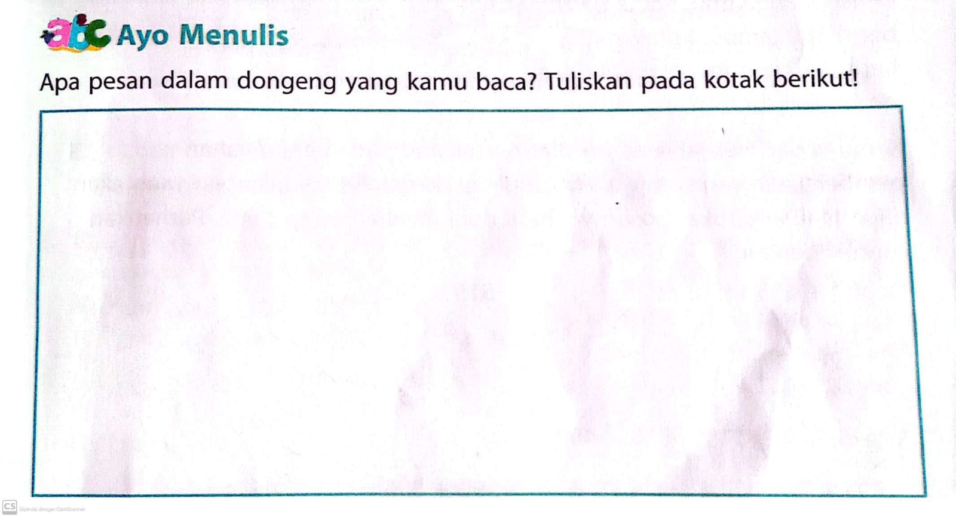

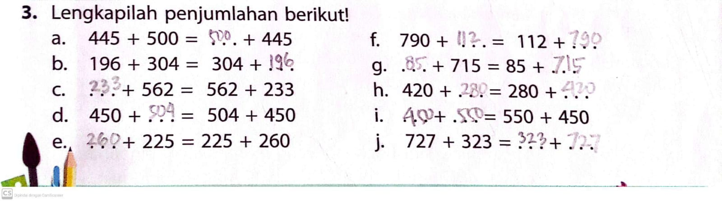

RENCANA PELAKSANAAN PEMBELAJARAN ( RPP )
PERTEMUAN KE III

Satuan Pendidikan : SD Muhammadiyah 01 Bangkalan
Kelas / Semester : 3 /1
Tema : Menyayangi Tumbuhan dan Hewan (Tema 2)
Sub Tema : Manfaat Tumbuhan bagi Kehidupan Manusia (Sub Tema 1)
Muatan Terpadu : Bahasa Indonesia, PPkN, PJOK
Pembelajaran ke : 4
Alokasi waktu : 2JP

- KOMPETENSI INTI
- Menerima, menjalankan dan menghargai ajaran agama yang dianutnya
- Memiliki prilaku jujur, disiplin tanggungjawab, santun, peduli, dan percaya diri dalam berinteraksi dengan keluarga, teman, guru, dan tetangganya
- Memahami pengetahuan faktual dengan cara mengamati ( mendengar, melihat, membaca) dan menanya berdasarkan rasa ingin tahu tentang dirinya, makhluk ciptaan Tuhan dan kegiatannya, dan benda-benda yang dijumpainya di rumah, di sekolah dan tempat bermain
- Menyajikan pengetahuan faktual dalam bahasa yang jelas, sistematis, dan logis, dalam karya yang estetis, dalam gerakan yang mencerminkan anak sehat, dan dalam tindakan yang mencerminkan perilaku anak beriman dan berakhlak mulia
- KOMPETENSI DASAR DAN INDIKATOR
KOMPETENSI DASAR | INDIKATOR
Bahasa Indonesia  3.8 Menguraikan pesan dalam dongeng yang disajikan secara lisan, tulis, dan visual dengan tujuan untuk kesenangan.  4.8 Memeragakan pesan dalam dogeng sebagai bentuk ungkapan diri menggunakan kosakata baku dan kalimat efektif | 3.8.1 Menguraikan isi pesan yang terdapat dalam dongeng secara lisan  4.8.1 Memerankan tokoh dongeng dengan  ekspresi
PPKn  - Menerima arti bintang, rantai, pohon beringin, kepala banteng, dan padi kapas pada lambang Negara “Garuda Pancasila“ sebagai anugerah tuhan yang Maha Esa.  2.1 Bersikap jujur, peduli, kasih sayang sesuai dengan sila-sila pancasila dalam lambang Negara “Garuda Pancasila”  3.1 Memahami arti gambar pada  lambang Negara “Garuda Pancasila”  4.1 Menceritakan arti gambar pada  lambang Negara “Garuda Pancasila” | 1.1.1 Memahami arti penting meminta maaf kepada sesama manusia sebagai wujud pengalaman sila pancasila yang di lambangkan dalam “Garuda Pancasila”  2.1.1 Melakukan contoh meminta maaf kepada sesama manusia sebagai wujud pengalaman sila pancasila yang dilambangkan dalam “Garuda Pancasila”  3.1.1 Menemukan arti penting meminta maaf kepada sesama manusia sebagai wujud pengalaman sila pancasila yang dilambangkan dalam “Garuda Pancasila”  4.1.1 Menceritakan pengalaman meminta maaf kepada sesama manusia sebagai wujud pengalaman sila pancasila yang dilambangkan dalam “Garuda Pancasila”
- TUJUAN
- Dengan kegiatan diskusi, siswa dapat menjelaskan isi pesan yang terdapat dalam dongeng secara lisan dengan tepat.
- Dengan membaca teks dongeng, siswa dapat memerankan tokoh dongeng dengan ekspresi yang tepat.
- Dengan kegiatan diskusi, siswa dapat menyebutkan arti penting meminta maaf kepada sesama manusia sebagai perwujudan pengamalan sila Pancasila yang dilambangkan dalam “Garuda Pancasila”.
- Dengan mengingat kembali peristiwa yang telah dialami, siswa dapat mencerita kan pengalaman meminta maaf kepada teman dengan lancar sebagai perwujudan pengamalan sila Pancasila yang dilambangkan dalam “Garuda Pancasila”.

- Karakter siswa yang diharapkan : Religius
Mandiri
Nasionalis
Gotong Royong
Integritas

- MATERI PEMBELAJARAN
- Bermain peran berdasarkan isi cerita yang ada pada dongeng
- Menuliskan pengalaman meminta maaf
- PENDEKATAN DAN METODE PEMBELAJARAN
- Pendekataan : Saintifik
- Metode : Ceramah, diskusi, tanya jawab dan penugasan

- KEGIATAN PEMBELAJARAN
Kegiatan | Deskripsi Kegiatan | Alokasi  Waktu
Kegiatan  Pendahuluan | - Melakukan Pembukaan dengan Salam dan Dilanjutkan Dengan Membaca Doa (Orientasi)  - Mengaitkan Materi Sebelumnya dengan Materi yang akan dipelajari dan diharapkan dikaitkan dengan pengalaman peserta didik (Apersepsi)  - Memberikan gambaran tentang manfaat mempelajari pelajaran yang akan dipelajari dalam kehidupan sehari-hari. (Motivasi) | 15  menit
Kegiatan  Inti | Ayo Membaca  - Guru membagi siswa menjadi berkelompok dengan teman sebangkunya (Gotong Royong)  - Semua siswa membaca dongeng yang ada pada buku siswa.  - Guru memberikan video tentang dongeng “kaktus yang suka menolong”  Ayo Berdiskusi  - Setiap kelompok mendiskusikan pesan yang terdapat pada dongeng. Mereka juga mendiskusikan karakter yang ada dalam dongeng. Dan Setiap siswa menuliskan tokoh-tokoh dan karakter yang terdapat pada dongeng “kaktus yang suka menolong” di buku siswa.  (Creativity and Innovation)  Ayo Bermain Peran  - Setiap kelompok memerankan cerita yang ada pada dongeng “kaktus yang suka menolong”.  - Guru mengamati penampilan setiap kelompok.  - Guru mengulas penampilan tiap-tiap kelompok, serta tidak lupa memuji penampilan para siswa.  (Creativity and Innovation)  Ayo Bercerita  - Salah satu siswa diminta untuk membaca buku siswa di Pembelajaran 4  - Guru dan siswa mendiskusikan tentang arti penting meminta maaf, apa dampak meminta maaf pada hubungan pertemanan, dan bagaimana perasaan orang yang meminta maaf/ orang yang memberi maaf. (Critical Thinking and Problem Formulation)  - Setiap siswa menceritakan pengalamannya meminta maaf kepada orang lain. (Mandiri) | 40  menit
Kegiatan  Penutup | - Siswa mampu mengemukan hasil belajar hari ini  - Guru memberikan penguatan dan kesimpulan  - Siswa diberikan kesempatan berbicara /bertanya dan menambahkan informasi dari siswa lainnya.  - Salam dan do’a penutup di pimpin oleh salah satu siswa. | 15  menit

- SUMBER DAN MEDIA PEMBELAJARAN
- Buku siswa Tema : Menyayangi tumbuhan dan hewan kelas 3 (Buku Tematik Terpadu kurikulum 2013, Jakarta: Penerbit Erlangga, 2018 )
- Teks Dongeng
- Video tentang Dongeng “kaktus yang suka menolong”

- PENILAIAN PROSES DAN HASIL BELAJAR
- Penilaian Sikap
NO | NAMA | PERUBAHAN TINGKAH LAKU
 |  | Santun |  |  |  | Peduli |  |  |  | Tanggung jawab
 |  | K | C | B | SB | K | C | B | SB | K | C | B | SB
 |  | 1 | 2 | 3 | 4 | 1 | 2 | 3 | 4 | 1 | 2 | 3 | 4
1
2
3
4
Keterangan:
K (Kurang) : 1 B (Baik) : 3
C (Cukup) : 2 SB (Sangat Baik) : 4
- Penilaian Pengetahuan
Tes tertulis: Skor
Menuliskan 4 tokoh dan karakternya yang ada pada dongeng kaktus yang suka menolong.
Banyak soal: 4 buah
Skor maksimal: 100
Skor setiap jawaban : 25

- Penilaian Keterampilan
- Penilaian: Unjuk Kerja
Rubrik Penilaian Bermain Peran
No | Kriteria | Baik sekali | Baik | Cukup | Perlu bimbingan
 |  | 4 | 3 | 2 | 1
1 | Volume suara | Volume suara  keras dan jelas. | Volume suara  jelas. | Volume suara  kurang jelas. | Sangat pelan  atau  tidak terdengar.
2 | Ekspresi | Mimik wajah  dan gerak  tubuh sesuai  dengan  dialog secara  konsisten. | Mimik wajah  dan gerak  tubuh sesuai  dengan dialog,  namun kurang  konsisten. | Mimik wajah  dan gerak  tubuh tidak  sesuai dengan  dialog. | Monoton, tanpa  ekspresi.
3 | Lafal dan  Intonasi | Mengucapkan  lafal dan  intonasi yang  tepat. | Mengucapkan  lafal yang  tepat, namun  ada beberapa  intonasi yang  kurang tepat. | Mengucapkan  lafal ada yang  kurang tepat  dan  ada intonasi  yang kurang  tepat. | Mengucapkan  lafal  ada yang kurang  tepat dan tidak  menggunakan  intonasi yang  tepat

Instrumen Penilaian Bermain Peran
No | Nama Siswa | Kriteria 1 (v) |  |  |  | Kriteria 2 (v) |  |  |  | Kriteria 3 (v)
 |  | 4 | 3 | 2 | 1 | 4 | 3 | 2 | 1 | 4 | 3 | 2 | 1
1
2
3
4
5

- Penilaian observasi (pengamatan)
Instrumen Observasi Menceritakan Pengalaman Meminta Maaf
No | Kriteria | Terlihat (v) | Belum Terlihat (v)
1 | Lancar dalam bercerita
2 | Suara terdengar dengan jelas

Mengetahui  Kepala Sekolah,  Isrotul Sukma,S. T.  NBM.1281765 | Bangkalan,06 September 2023  Mahasiswa PLP II  Nur kumalasari  NIM.2048811032
LAMPIRAN

SOAL!
- Siapa saja tokoh dalam dongeng kaktus yang suka menolong? Dan bagaimana karakter masing-masing tokoh tersebut?
NO | TOKOH | KARAKTER
1
2
3
4

- Ceritakanlah pengalamanmu saat meminta maaf?
Pengalamanku saat meminta maaf:

Sikap orang setelah aku minta maaf kepadanya:

Setelah meninta maaf yang aku rasakan:

RENCANA PELAKSANAAN PEMBELAJARAN ( RPP )

Satuan Pendidikan : SD Muhammadiyah 01 Bangkalan
Kelas / Semester : 3 /1
Tema : Menyayangi Tumbuhan dan Hewan (Tema 2)
Sub Tema : Manfaat Tumbuhan bagi Kehidupan Manusia (Sub Tema 1)
Muatan Terpadu : Bahasa Indonesia, PPkN, Matematika
Pembelajaran ke : 5
Alokasi waktu : 1 hari

- KOMPETENSI INTI
- Menerima, menjalankan dan menghargai ajaran agama yang dianutnya
- Memiliki prilaku jujur, disiplin tanggungjawab, santun, peduli, dan percaya diri dalam berinteraksi dengan keluarga, teman, guru, dan tetangganya
- Memahami pengetahuan faktual dengan cara mengamati ( mendengar, melihat, membaca) dan menanya berdasarkan rasa ingin tahu tentang dirinya, makhluk ciptaan Tuhan dan kegiatannya, dan benda-benda yang dijumpainya di rumah, di sekolah dan tempat bermain
- Menyajikan pengetahuan faktual dalam bahasa yang jelas, sistematis, dan logis, dalam karya yang estetis, dalam gerakan yang mencerminkan anak sehat, dan dalam tindakan yang mencerminkan perilaku anak beriman dan berakhlak mulia
- KOMPETENSI DASAR DAN INDIKATOR
KOMPETENSI DASAR | INDIKATOR
Bahasa Indonesia  3.8 Menguraikan pesan dalam dongeng yang disajikan secara lisan, tulis, dan visual dengan tujuan untuk kesenangan.  4.8 Memeragakan pesan dalam dogeng sebagai bentuk ungkapan diri menggunakan kosakata baku dan kalimat efektif | 3.8.1 Memerankan tokoh dongeng dengan ekpresi  4.8.1 Memerankan tokoh dongeng dengan  ekspresi
PPKn  - Menerima arti bintang, rantai, pohon beringin, kepala banteng, dan padi kapas pada lambang Negara “Garuda Pancasila“ sebagai anugerah tuhan yang Maha Esa.  2.1 Bersikap jujur, peduli, kasih sayang sesuai dengan sila-sila pancasila dalam lambang Negara “Garuda Pancasila”  3.1 Memahami arti gambar pada  lambang Negara “Garuda Pancasila”  4.1 Menceritakan arti gambar pada  lambang Negara “Garuda Pancasila” | 1.1.1 Memahami arti penting bersikap baik kepada sesama manusia sebagai wujud pengalaman sila pancasila yang di lambangkan dalam “Garuda Pancasila”  2.1.1 Melakukan contoh mendoakan kepada sesama manusia sebagai wujud pengalaman sila pancasila yang dilambangkan dalam “Garuda Pancasila”  3.1.1 Menemukan arti penting bersikap baik kepada sesama manusia sebagai wujud pengalaman sila pancasila yang dilambangkan dalam “Garuda Pancasila”  4.1.1 Menceritakan pengalaman mendoakan kepada sesama manusia sebagai wujud pengalaman sila pancasila yang dilambangkan dalam “Garuda Pancasila”
Matematika  - Menjelaskan sifat-sifat operasi hitung pada bilangan cacah  4.1 Menyelesaikan masalah yang melibatkan penggunaan sifat-sifat operasi hitung pada bilangan cacah | - Menemukan sifat pertukan pada  penjumlahan  4.1.1 Menggunakan sifat pertukan pada penjumlahan untuk menyelesaikan soal-soal

- TUJUAN
- Dengan membaca teks dongeng, siswa dapat memerankan tokoh dongeng dengan ekspresi yang tepat.
- Dengan kegiatan diskusi, siswa dapat menjelaskan isi pesan yang terdapat dalam dongeng melalui tulisan dengan tepat.
- Dengan kegiatan diskusi, siswa dapat menyebutkan arti penting bersikap baik kepada sesama manusia sebagai wujud pengamalan sila Pancasila yang dilambangkan dalam “Garuda Pancasila”.
- Dengan mengingat kembali peristiwa yang telah dialami, siswa dapat menceritakan pengalaman mendoakan orang lain sebagai perwujudan pengamalan sila Pancasila yang dilambangkan dalam “Garuda Pancasila”.
- Dengan kegiatan review, siswa dapat menemukan sifat pertukaran pada penjumlahan dengan tepat.
- Dengan kegiatan review, siswa dapat menggunakan sifat pertukaran pada penjumlahan untuk menyelesaikan soal-soal dengan tepat.

- Karakter siswa yang diharapkan : Religius
Mandiri
Nasionalis
Gotong Royong
Integritas
- MATERI PEMBELAJARAN
- Bermain peran berdasarkan isi cerita yang ada pada dongeng
- Menuliskan pengalaman mendoakan orang lain
- Menyelesaikan soal-soal yang bersifat pertukaran pada penjumlahan
- PENDEKATAN DAN METODE PEMBELAJARAN
- Pendekataan : Saintifik
- Metode : Ceramah, diskusi, tanya jawab dan penugasan
- KEGIATAN PEMBELAJARAN
Kegiatan | Deskripsi Kegiatan | Alokasi  Waktu
Kegiatan  Pendahuluan | - Melakukan Pembukaan dengan Salam dan Dilanjutkan Dengan Membaca Doa (Orientasi)  - Mengaitkan Materi Sebelumnya dengan Materi yang akan dipelajari dan diharapkan dikaitkan dengan pengalaman peserta didik (Apersepsi)  - Memberikan gambaran tentang manfaat mempelajari pelajaran yang akan dipelajari dalam kehidupan sehari-hari. (Motivasi) | 15  menit
Kegiatan  Inti | Ayo Peragakan  - Guru mereview kegiatan bermain peran pada pertemuan sebelumnya.  - Kelompok yang belum tampil pada hari itu memerankan tokoh-tokoh yang ada pada dongeng.  - Guru mengamati penampilan setiap kelompok.  - Guru mengulas penampilan tiap-tiap kelompok serta tidak lupa memuji penampilan para siswa.  (Creativity and Innovation)  - Setelah kegiatan bermain peran, siswa mendiskusikan pesan yang terkandung dalam dongeng “Kaktus yang suka menolong”. (Critical Thinking and Problem Formulation)  - Siswa menuliskan hasil diskusi tentang pesan yang terkandung dalam dongeng “Kaktus yang suka menolong” pada buku siswa. (Creativity and Innovation)  Ayo Bercerita  - Siswa masih tetap dalam kelompoknya masing-masing. Mereka mendiskusikan arti pentingnya bersikap baik, yaitu mendoakan orang lain.  - Siswa mencoba menuliskan pengalamannya mendoakan orang lain. (Mandiri)  - Siswa kemudian membacakan pengalamannya yang telah ditulis di depan teman-teman kelompoknya.  Ayo Berhitung  - Selanjutnya, guru mereview konsep sifat pertukaran pada penjumlahan.  - Siswa mengerjakan soal-soal latihan.  - Guru dan siswa mendikusikan jawaban dari latihan.  - Siswa diminta memeriksa jawaban masing-masing dan diminta jujur jika ada yang benar atau salah.  - Siswa mengumpulkan hasil kerjanya kepada guru. Siswa juga merapikan peralatan yang digunakan untuk disimpan di tempatnya.  (Critical ThinkinG and Problem Formulation) | 140  menit
Kegiatan  Penutup | - Siswa mapu mengemukan hasil belajar hari ini  - Guru memberikan penguatan dan kesimpulan  - Siswa diberikan kesempatan berbicara /bertanya dan menambahkan informasi dari siswa lainnya.  - Salam dan do’a penutup di pimpin oleh salah satu siswa. | 15  menit

- SUMBER DAN MEDIA PEMBELAJARAN
- Buku siswa Tema : Menyayangi tumbuhan dan hewan kelas 3 (Buku Tematik Terpadu kurikulum 2013, Jakarta: Penerbit Erlangga, 2018 )
- Gambar-gambar yang ada pada buku siswa

- PENILAIAN PROSES DAN HASIL BELAJAR
- Penilaian Sikap
NO | NAMA | PERUBAHAN TINGKAH LAKU
 |  | Santun |  |  |  | Peduli |  |  |  | Tanggung jawab
 |  | K | C | B | SB | K | C | B | SB | K | C | B | SB
 |  | 1 | 2 | 3 | 4 | 1 | 2 | 3 | 4 | 1 | 2 | 3 | 4
1
2
3
4
5
Keterangan:
K (Kurang) : 1 B (Baik) : 3
C (Cukup) : 2 SB (Sangat Baik) : 4
- Penilaian Pengetahuan
Tes tertulis: Skor
Melengkapi soal-soal penjumlahan yang memiliki sifat pertukaran
Banyak soal: 2 buah
Skor maksimal: 100
Skor setiap jawaban: 50
- Penilaian Keterampilan
- Penilaian: Unjuk Kerja
Rubrik Penilaian Bermain Peran
No | Kriteria | Baik sekali | Baik | Cukup | Perlu bimbingan
 |  | 4 | 3 | 2 | 1
1 | Volume suara | Volume suara  keras dan jelas. | Volume suara  jelas. | Volume suara  kurang jelas. | Sangat pelan  atau  tidak terdengar.
2 | Ekspresi | Mimik wajah  dan gerak  tubuh sesuai  dengan  dialog secara  konsisten. | Mimik wajah  dan gerak  tubuh sesuai  dengan dialog,  namun kurang  konsisten. | Mimik wajah  dan gerak  tubuh tidak  sesuai dengan  dialog. | Monoton, tanpa  ekspresi.
3 | Lafal dan  Intonasi | Mengucapkan  lafal dan  intonasi yang  tepat. | Mengucapkan  lafal yang  tepat, namun  ada beberapa  intonasi yang  kurang tepat. | Mengucapkan  lafal ada yang  kurang tepat  dan  ada intonasi  yang kurang  tepat. | Mengucapkan  lafal  ada yang kurang  tepat dan tidak  menggunakan  intonasi yang  tepat

Instrumen Penilaian Bermain Peran
No | Nama Siswa | Kriteria 1 (v) |  |  |  | Kriteria 2 (v) |  |  |  | Kriteria 3 (v)
 |  | 4 | 3 | 2 | 1 | 4 | 3 | 2 | 1 | 4 | 3 | 2 | 1
1
2
3
4
5

- Penilaian: Unjuk Kerja
Rubrik Menuliskan Pengalaman Mendoakan Orang Lain
No | Kriteria | Baik sekali | Baik | Cukup | Perlu bimbingan
 |  | 4 | 3 | 2 | 1
1 | Isi tulisan  sesuai dengan  tema | Isi tulisan  sesuai  dengan tema,  dikerjakan  secara mandiri. | Isi tulisan  sesuai  dengan tema,  dikerjakan  dengan  mendapat  bantuan  minimal dari  teman atau  guru. | Isi tulisan  sesuai  dengan tema,  dikerjakan  dengan  mendapat  bantuan  maksimal dari  teman atau  guru. | Isi tulisan tidak  sesuai dengan  tema, meski-  pun sudah  mendapat  bantuan dari  teman atau  guru.
2 | Alur cerita | Alur cerita  runtut dari  awal hingga  akhir. | Alur cerita  runtut  di sebagian  besar isi cerita. | Alur cerita  runtut di  sebagian kecil  cerita. | Tidak ada alur  cerita.
3 | Kosa kata | Tulisan berisi  lebih dari 50  kata. | Alur cerita  runtut  di sebagian  besar isi cerita. | Tulisan berisi  antara 30 – 40  kata. | Tulisan berisi  antara 20 – 30  kata.

Instrumen Penilaian Menuliskan Pengalaman Mendoakan Orang Lain
No | Nama Siswa | Kriteria 1 (v) |  |  |  | Kriteria 2 (v) |  |  |  | Kriteria 3 (v)
 |  | 4 | 3 | 2 | 1 | 4 | 3 | 2 | 1 | 4 | 3 | 2 | 1
1
2
3
4
5

Mengetahui  Kepala Sekolah,  Isrotul Sukma,S. T.  NBM.1281765 | Bangkalan,10 September 2023  Mahasiswa PLP II  Nur Kumalasari  NIM.2048811032

LAMPIRAN

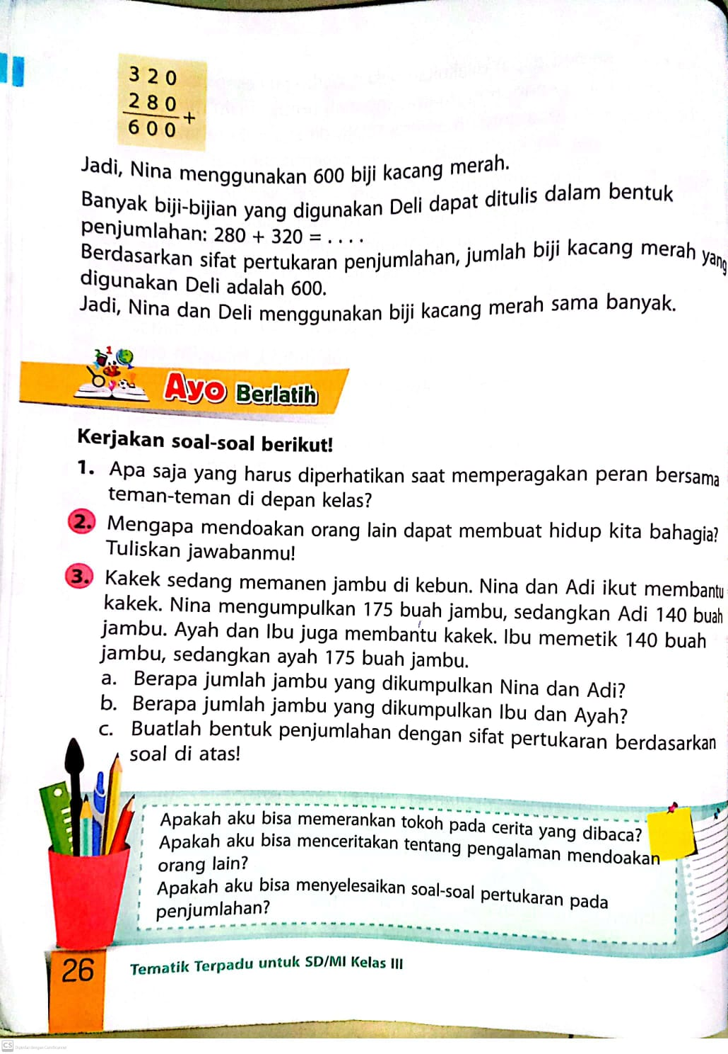

RENCANA PELAKSANAAN PEMBELAJARAN ( RPP )

Satuan Pendidikan : SD Muhammadiyah 01 Bangkalan
Kelas / Semester : 3 /1
Tema : Menyayangi Tumbuhan dan Hewan (Tema 2)
Sub Tema : Manfaat Tumbuhan bagi Kehidupan Manusia (Sub Tema 1)
Muatan Terpadu : Bahasa Indonesia, PPkN, Matematika
Pembelajaran ke : 6
Alokasi waktu : 1 hari

- KOMPETENSI INTI
- Menerima, menjalankan dan menghargai ajaran agama yang dianutnya
- Memiliki prilaku jujur, disiplin tanggungjawab, santun, peduli, dan percaya diri dalam berinteraksi dengan keluarga, teman, guru, dan tetangganya
- Memahami pengetahuan faktual dengan cara mengamati ( mendengar, melihat, membaca) dan menanya berdasarkan rasa ingin tahu tentang dirinya, makhluk ciptaan Tuhan dan kegiatannya, dan benda-benda yang dijumpainya di rumah, di sekolah dan tempat bermain
- Menyajikan pengetahuan faktual dalam bahasa yang jelas, sistematis, dan logis, dalam karya yang estetis, dalam gerakan yang mencerminkan anak sehat, dan dalam tindakan yang mencerminkan perilaku anak beriman dan berakhlak mulia
- KOMPETENSI DASAR DAN INDIKATOR
KOMPETENSI DASAR | INDIKATOR
Bahasa Indonesia  3.8 Menguraikan pesan dalam dongeng yang disajikan secara lisan, tulis, dan visual dengan tujuan untuk kesenangan.  4.8 Memeragakan pesan dalam dogeng sebagai bentuk ungkapan diri menggunakan kosakata baku dan kalimat efektif | 3.8.1 Menemukan pesan yang terdapat dalam dongeng dengan tepat  4.8.1 Menuliskan perbuatan baik yang dilakukan oleh tokoh dongeng  4.8.2 menceritakan kembali isi dongeng dengan gambar
PPKn  1.1 Menerima arti bintang, rantai, pohon beringin, kepala banteng, dan padi kapas pada lambang Negara “Garuda Pancasila“ sebagai anugerah tuhan yang Maha Esa.  2.1 Bersikap jujur, peduli, kasih sayang sesuai dengan sila-sila pancasila dalam lambang Negara “Garuda Pancasila”  3.1 Memahami arti gambar pada  lambang Negara “Garuda Pancasila”  4.1 Menceritakan arti gambar pada  lambang Negara “Garuda Pancasila” | 1.1.1 Memahami arti penting bersikap baik kepada sesama manusia sebagai wujud pengalaman sila pancasila yang di lambangkan dalam “Garuda Pancasila”  2.1.1 Melakukan contoh mendoakan kepada sesama manusia sebagai wujud pengalaman sila pancasila yang dilambangkan dalam “Garuda Pancasila”  3.1.1 Menemukan arti penting bersikap baik kepada sesama manusia sebagai wujud pengalaman sila pancasila yang dilambangkan dalam “Garuda Pancasila”  4.1.1 Menceritakan pengalaman mendoakan kepada sesama manusia sebagai wujud pengalaman sila pancasila yang dilambangkan dalam “Garuda Pancasila”

Matematika  - Menjelaskan sifat-sifat operasi hitung pada bilangan cacah  4.1 Menyelesaikan masalah yang melibatkan penggunaan sifat-sifat operasi hitung pada bilangan cacah | - Menemukan sifat pertukan pada  penjumlahan  4.1.1 Menggunakan sifat pertukan pada penjumlahan untuk menyelesaikan soal-soal

- TUJUAN
- Dengan mengamati teks dongeng, siswa dapat menceritakan kembali isi dongeng dengan gambar.
- Dengan membaca teks dongeng, siswa dapat menemukan pesan yang terdapat dalam dongeng dengan tepat.
- Dengan mengamati teks dongeng, siswa dapat menuliskan perbuatan baik yang dilakukan oleh tokoh dongeng.
- Dengan kegiatan diskusi, siswa dapat menyebutkan arti penting bersikap baik kepada sesama sebagai perwujudan pengamalan sila Pancasila yang dilambangkan dalam “Garuda Pancasila”.
- Dengan mengingat peristiwa yang telah dialami, siswa dapat menceritakan pengalaman mendoakan orang lain dengan gambar sebagai perwujudan pengamalan sila Pancasila yang dilambangkan dalam “Garuda Pancasila”.
- Dengan kegiatan review, siswa dapat menemukan sifat pertukaran pada penjumlahan dengan tepat.
- Dengan kegiatan review, siswa dapat menggunakan sifat pertukaran pada penjumlahan untuk menyelesaikan soal-soal dengan tepat.

- Karakter siswa yang diharapkan : Religius
Mandiri
Nasionalis
Gotong Royong
Integritas
- MATERI PEMBELAJARAN
- Menceritakan kembali isi dongeng dalam bentuk gambar
- Menuliskan perbuatan baik yang ada pada isi dongeng
- Menggambarkan pengalaman mendoakan orang lain
- Membuat bentuk penjumlahan yang memiliki sifat pertukaran
- PENDEKATAN DAN METODE PEMBELAJARAN
- Pendekataan : Saintifik
- Metode : Ceramah, diskusi, tanya jawab dan penugasan
- KEGIATAN PEMBELAJARAN
Kegiatan | Deskripsi Kegiatan | Alokasi  Waktu
Kegiatan  Pendahuluan | - Melakukan Pembukaan dengan Salam dan Dilanjutkan Dengan Membaca Doa (Orientasi)  - Mengaitkan Materi Sebelumnya dengan Materi yang akan dipelajari dan diharapkan dikaitkan dengan pengalaman peserta didik (Apersepsi)  - Memberikan gambaran tentang manfaat mempelajari pelajaran yang akan dipelajari dalam kehidupan sehari-hari. (Motivasi) | 15  menit
Kegiatan  Inti | Ayo Membaca  - Siswa membaca teks dongeng “Tanaman Jarak” yang ada pada buku siswa.  - Siswa menceritakan kembali isi dongeng dengan menggambarkannya pada tempat yang tersedia. (Creativity and Innovation)  - Siswa menuliskan pesan yang terdapat pada dongeng “Tanaman Jarak”.  - Siswa mengamati perbuatan baik yang dilakukan oleh tokoh pada dongeng dan me nulis kannya pada tempat yang tersedia. (Mandiri, Creativity and Innovation)  Ayo Berdiskusi  - Siswa dibagi dalam beberapa kelompok. Tiap kelompok mendiskusikan pertanyaan “Mengapa kita harus berbuat baik kepada semua makhluk hidup, khususnya kepada tanaman?” dan perbuatan baik yang telah mereka lakukan. Perbuatan baik yang didiskusikan adalah saat mendoakan orang lain.  - Selama siswa berdiskusi, guru mengamati proses diskusi yang terjadi pada setiap kelompok. Sesekali bergabung pada beberapa kelompok yang memerlukan penengah dalam berdiskusi.  - Setiap siswa menuliskan hasil diskusinya pada tempat yang tersedia di buku siswa.  - Siswa mengambarkan perbuatan baik yang pernah dilakukannya, yaitu saat mendoakan orang lain.  (Critical Thinking and Problem Formulation)  Ayo Berhitung  - Guru menjelaskan tentang soal cerita tentang sifat pertukaran kepada siswa  Ayo Berlatih  - Setelah semua siswa menyelesaikan menggambar, siswa memperhatikan review dari guru tentang konsep pertukaran pada penjumlahan.  - Siswa mengerjakan latihan membuat bentuk penjumlahan yang memiliki sifat pertukaran berdasarkan cerita pada soal. (Critical Thinking and Problem Formulation)  - Siswa yang telah selesai mengumpulkan hasil pekerjaannya kepada guru. | 140  menit
Kegiatan  Penutup | - Siswa mapu mengemukan hasil belajar hari ini  - Guru memberikan penguatan dan kesimpulan  - Siswa diberikan kesempatan berbicara /bertanya dan menambahkan informasi dari siswa lainnya.  - Salam dan do’a penutup di pimpin oleh salah satu siswa. | 15  menit

- SUMBER DAN MEDIA PEMBELAJARAN
- Buku siswa Tema : Menyayangi tumbuhan dan hewan kelas 3 (Buku Tematik Terpadu kurikulum 2013, Jakarta: Penerbit Erlangga, 2018 )
- Gambar-gambar yang ada pada buku siswa

- PENILAIAN PROSES DAN HASIL BELAJAR
- Penilaian Sikap
NO | NAMA | PERUBAHAN TINGKAH LAKU
 |  | Santun |  |  |  | Peduli |  |  |  | Tanggung jawab
 |  | K | C | B | SB | K | C | B | SB | K | C | B | SB
 |  | 1 | 2 | 3 | 4 | 1 | 2 | 3 | 4 | 1 | 2 | 3 | 4
1
2
3
4
5
Keterangan:
K (Kurang) : 1 B (Baik) : 3
C (Cukup) : 2 SB (Sangat Baik) : 4
- Penilaian Pengetahuan
- Tes tertulis: Skor
Membuat bentuk penjumlahan yang memiliki sifat pertukaran
Banyak soal: 5 buah
Skor maksimal: 100
Skor setiap jawaban: 20

- Penilaian Keterampilan
Penilaian: Unjuk Kerja
Rubrik Penilaian Membuat Gambar Berseri Berdasarkan Isi Dongeng
No | Kriteria | Baik sekali | Baik | Cukup | Perlu bimbingan
 |  | 4 | 3 | 2 | 1
1 | Kesesuaian  gambar  dengan isi  dongeng. | Isi tulisan  sesuai  dengan tema,  dikerjakan  secara  mandiri. | Isi tulisan  sesuai  dengan tema,  dikerjakan  dengan  mendapat  bantuan  minimal dari  teman atau  guru. | Isi tulisan  sesuai  dengan tema,  dikerjakan  dengan  mendapat  bantuan  maksimal dari  teman atau  guru. | Isi tulisan  tidak sesuai  dengan tema,  meskipun  sudah  mendapat  bantuan dari  teman atau  guru.
2 | Kreativitas | Alur cerita  runtut dari  awal hingga  akhir. | Alur cerita  runtut  di sebagian  besar isi  cerita. | Alur cerita  runtut di  sebagian kecil  cerita. | Tidak ada alur  cerita.

Instrumen Pengamatan Membuat Gambar Berseri
No | Nama Siswa | Kriteria 1 (v) |  |  |  | Kriteria 2 (v) |  |  |  | Kriteria 3 (v)
 |  | 4 | 3 | 2 | 1 | 4 | 3 | 2 | 1 | 4 | 3 | 2 | 1
1
2
3
4
5

- REMEDIAL DAN PENGAYAAN
Remedial
- Guru memberikan bimbingan kepada siswa-siswa yang belum memahami konsep sifat pertukaran pada penjumlahan.
- Guru memberikan bimbingan kepada siswa-siswa yang belum lancar membaca.
- Guru memberikan bimbingan dalam melakukan gerakan kombinasi memutar dan meliuk.
- Guru memberikan bimbingan kepada siswa yang belum menguasai gerakan memutar lengan atau meliukkan badan.
- Guru memberikan bimbingan kepada siswa-siswa yang belum memahami sifat pertukaran pada penjumlahan.
- Guru memberikan bimbingan kepada siswa-siswa yang belum memahami cara membuat bentuk penjumlahan yang memiliki sifat pertukaran.

Kegiatan Alternatif (Pengayaan)
- Siswa mencari informasi dongeng lokal yang menceritakan asal mula suatu tumbuhan.
- Siswa-siswa yang telah menyelesaikan tugasnya dengan tepat dan lebih cepat dari waktu yang ditentukan dapat diberikan tugas berupa menuliskan dongeng tentang tumbuhan yang berasal dari budaya lokal
- Siswa menuliskan pengalaman berterima kasih kepada hewan atau tumbuhan.
- Siswa menuliskan pengalaman memaafkan orang lain.
- Siswa-siswa yang telah menyelesaikan tugasnya dengan tepat dan lebih cepat dari waktu yang ditentukan dapat diberikan tugas berupa menuliskan pengalaman berbuat baik lainnya.
- Siswa yang tidak ingin menulis diberi kesempatan membuatnya dalam bentuk gambar.
- Siswa membuat gambar berseri dari dongeng lokal yang sudah sering didengar siswa.

Refleksi Guru
- Hal-hal apa saja yang perlu menjadi perhatian Bapak/Ibu selama pembelajaran?

- Siswa mana saja yang perlu mendapatkan perhatian khusus?

- Hal-hal apa saja menjadi catatan keberhasilan pembelajaran yang telah Bapak/Ibu lakukan?

- Hal-hal apa saja yang harus diperbaiki dan ditingkatkan agar pembelajaran yang Bapak/Ibu lakukan menjadi lebih efektif?

Mengetahui  Kepala Sekolah,  Isrotul Sukma,S. T.  NBM.1281765 | Bangkalan,10 September 2023  Mahasiswa PLP II  Nur Kumalasari  NIM.2048811032

LAMPIRAN
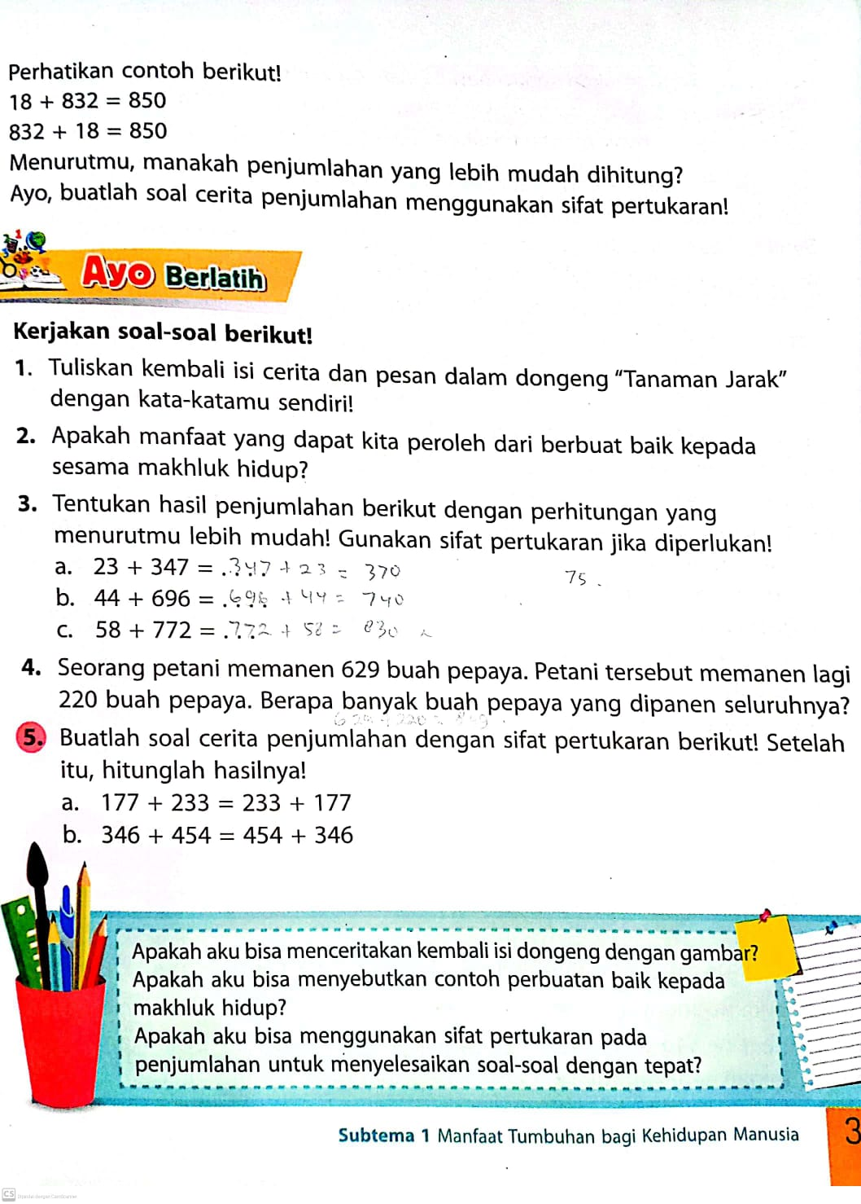

LAMPIRAN 2

